Проект для детей 2 младшей группы
«Моя семья – моя радость!».
Автор: Кузнецова Надежда Николаевна
Должность: воспитатель
Место работы: С П «Д/с к/в «Ягодка» МБДОУ «Д/с «Планета детства» к/в».
Вид проекта: познавательно - творческий.
Тип проекта: групповой, краткосрочный (1 месяц).
Срок реализации проекта: Март
Участники проекта: дети второй младшей группы, воспитатели, родители детей.

Семья – это счастье, любовь и удача,
Семья – это летом поездки на дачу.
Семья – это праздник, семейные даты,
Подарки, покупки, приятные траты.
Рождение детей, первый шаг, первый лепет,
Мечты о хорошем, волнение и трепет.
Семья – это труд, друг о друге забота,
Семья – это много домашней работы.
Семья – это важно!
Семья - это сложно!
Но счастливо жить одному очень сложно!
Всегда будьте вместе, любовь берегите,
Обиды и ссоры подальше гоните,
Хочу, чтоб про нас говорили друзья:
Какая хорошая ваша семья!
Актуальность:
Семья - это первый социальный институт, с которым ребенок встречается в жизни, частью которого является. Семья занимает центральное место в воспитании ребёнка, играет основную роль в формировании мировоззрения, нравственных норм поведения, чувств, социально-нравственного облика и позиции малыша. В семье воспитание детей должно строиться на любви, опыте, традициях, личном примере из детства родных и близких. И какую бы сторону развития ребёнка мы не рассматривали, всегда окажется, что главную роль в становлении его личности на разных возрастных этапах играет семья.
Изменения, происходящие сегодня в сфере дошкольного образования, направлены, прежде всего, на улучшение его качества. Оно, в свою очередь, во многом зависит от согласованности действий семьи и ДОУ. Положительный результат, может быть достигнут только при рассмотрении семьи и детского сада в рамках единого образовательного пространства, подразумевающего взаимодействие, сотрудничество между педагогами ДОУ и родителями на всем протяжении дошкольного детства ребенка.
В современных условиях, когда большинство семей озабочено решением проблем экономического, а порой физического выживания, усилилась тенденция самоустранения многих родителей от решения вопросов воспитания и личностного развития ребёнка. Родители, не владея в достаточной мере знанием возрастных и индивидуальных особенностей развития ребёнка, порой осуществляют воспитание вслепую, интуитивно. Всё это, как правило, не приносит позитивных результатов. А семья для малыша - это мир, в котором закладываются основы морали, отношения к людям. Членов семьи объединяет кровное родство, любовь, общие интересы.
Опрос среди детей показал, что дети недостаточно знают о своей семье, где и кем работают их родители, как зовут их бабушек и дедушек. Чтобы изменить такое положение и появилась идея создать проект «Моя семья – моя радость!», т. е. для изучения семьи, выяснения образовательных потребностей родителей, установления контакта с её членами, для согласования воспитательных воздействий на ребенка.
Мы, взрослые, педагоги и родители, должны помочь детям понять значимость семьи, воспитывать у детей любовь и уважение к членам семьи, прививать чувство привязанности к семье и дому.
Проблема:
В наше время в силу сильной загруженности родителей уделяется мало внимания совместной деятельности детей и родителей. Многие родители, в силу своей не заинтересованности, не просвещенности, не знают свои «корни». Забываются семейные традиции. А ведь именно семья является для человека главным в жизни, именно в семье ребенок учится любить, заботится, именно семья является хранителем традиций.
Недостаток знаний у детей о своей семье.
Утрата функции семьи и передачи детям значимых семейных и жизненных ценностей.
Разобщенность между семьей и детским садом.
Цель проекта: Создание условий формирование у детей понятия «семья» и повышение роли семейных ценностей в становлении личности ребенка, создание благоприятного климата взаимодействия с родителями.
Задачи проекта:
Формировать у детей представление о семье.
Формировать представление о родственных отношениях между близкими ребенку членами семьи (мама, папа, родные брат и сестра, дедушка, бабушка.
Развивать творческие способности родителей и детей в процессе совместной деятельности.
Воспитывать у детей любовь и уважение к членам семьи, учить проявлять заботу о родных людях.
Предполагаемый результат проекта:
Владеть понятием «Семья».
Расширение знаний детей о своей семье: о членах семьи, профессиях родителей, традициях, о жизни бабушек и дедушек.
Воспитание чувства гордости за свою семью и любви к её членам.
Повысить педагогическую культуру родителей.
Гармонизация детско-родительских отношений.
Форма проведения итогового мероприятия проекта:Выставка фотографий «Моя семья – моё богатство!».
Проект включает три этапа: подготовительный, основной, заключительный.
1. Подготовительный этап (с 25 .02.20г. – 28.02.20г.).
Введение в тему:
- Что дети знают о семье?
- что хотят узнать об этом?
- где можно найти материал по теме?
- Подбор методической литературы по данной теме; разработка конспектов бесед, наблюдений; подбор детской художественной литературы; подбор дидактического материала, наглядных пособий (картины, иллюстрации); подбор настольно – печатных и дидактических игр.
- Приготовление материалов для художественного творчества (акварель, гуашь, цветные карандаши, восковые мелки, цветная бумага, клей, картон, пластилин и т. д.).
2. Содержание проекта (основной этап деятельностный) (с 02.03.20г. – 20.03.20г.).
Реализация проекта в непосредственно-образовательной деятельности через образовательные области:
Познавательное развитие | Опрос детей: «Что я знаю о семье?».  Рассматривания иллюстраций, фотографий на тему:  «Моя семья».  Проблемная ситуация: «Цыплёнок не знает кто его  родители?».  ООД «Моя семья».  Цель: Создание условий для формирования у детей понятие «семья».  (Приложение №1).  Беседы: «Моя семья»; «Выходной день в моей семье»;  «Как я помогаю дома»; «Кем работают твои родители?»  (с использованием альбома); «Как мы отдыхаем?».  Цель: Создание условий для закрепления первоначальных представлений о родственных отношениях в семье.  Дидактические игры (Приложение №7).  «Сложи картинку»; «Кто главный?»; «Раз, два, три, четыре, пять…про кого хочу сказать»; «Подбери слово»;«Кто, где живёт?»; «Маленькие помощники».  Конструирование: «Домик для моей семьи»; «Гараж для  машин»; «Мебель для моей семьи (стол и стул)».  Цель:Создание условий дляразвитие у детей умения делать  анализ образца-постройки, конструкторских навыков.
Речевое развитие | Игры на развитие речи (Приложение №7).  «Добавь словечко»; «Как зовут членов семьи»; «Послушай  и отгадай»; «Исправь ошибки»; «Назови ласково»; «Кто, что делает»; «Один – много».  Пальчиковые игры (Приложение №8).  «Семья»; «Кто живёт у нас в квартире?»; «Как у бабушки Наташи»; «Есть у каждого свой дом»; «Наш дом»;  «Домашние птицы и их детёныши»; «Цветочек для  мамочки».  Цель: Развитие у детей мелкой моторики пальцев,  координации рук.  Артикуляционная гимнастика «В гостях у бабушки  с дедушкой» (Приложение №9).  Цель: Развитие и укрепление у детей артикуляционного  аппарата.  Чтение художественной литературы:  Стихи (Приложение №4).  Чтение стихотворений, разучивание песен: «Разговор с  дочкой», «Мама» А. Барто; «А что у вас» С. Михалков;  «Посидим в тишине» Е. Благинина; «Что такое хорошо  и что такое плохо» В. Маяковский.  Пословицы, поговорки, загадки(Приложение №5).  Сказки: Русская народная «Сестрица Алёнушка и братец  Иванушка»; Русская народная «Гуси-лебеди»; Русская  народная «Волк и семеро козлят»; С. Маршак «Сказка  о глупом мышонке»; С. Маршак «Сказка об умном  мышонке»; Ю. Дмитриев «Синий шалашик»; Г. Цыферов  «Надо подумать».  Проза: Б. Житков «Как Саша маму напугал»  Цель: Создание условий, для воспитание у детей  эмоционально-образного восприятия литературных  произведений. Развитие умение оценивать поступки героев.  Развитие творческого воображения, слуховой и зрительной  памяти, выразительность речи.
Социально-коммуникативное развитие | Беседы по фотографиям: «Моя семья»; «Как я помогаю  родителям»;  «У меня есть брат (сестра); «Дом, в котором я живу»;  «Праздники в моей семье»; «В нашей семье все трудятся»; «Любимые занятия членов нашей семьи»;  «Как ты помогаешь маме?».  Беседа по картинкам: «Где работает мама (папа)?»;  «Что делать, если кто-то заболел?»; «Что такое хорошо  и что такое плохо?».  Дидактические игры: «Закончи предложение»; «Кто  старше?»; «Кто младше?»; «Исправь Незнайку»; «Назови  ласково»; «Один – много».  Театрализация по сказкам: «Репка»; «Волк и семеро  козлят»; «Колобок».  Сюжетно-ролевые игры: «Семья принимает гостей»;  «Дочки – матери»; «Больница»; «Поездка на автобусе»;  «Купание кукол»; «День рождение куклы»; «Гараж».  Цель: Развитие у детей интереса к сюжетно-ролевым  играм, к труду взрослых разных профессий, оказание  помощи в создании игровой обстановки.
Художественно -эстетическое развитие | ООД (Рисование): «Портрет семьи» (Приложение №2).  Цель: Создание условий для развитие у детей умение  передавать образы в рисунке доступными средствами;  правильно держать карандаш, выбирать цвет  самостоятельно; закреплять знания основных цветов.  ООД (Аппликация): «Кораблик для моей семьи»  (Приложение №3).  Цель: Создание условий для формирования представлений  детей о семье и её членах, закрепление навыков составления композиции из нескольких элементов разной формы  Музыкальные игры: «Мамины помощники»; «Котята»;  «Чьей мамы голосок?» (домашние животные и птицы).  Цель: Формирование у детей эмоциональной отзывчивости  на музыкальные произведения; развитие навыков  художественной передачи различных образов.
Физическое развитие | Физкультминутки: «Мы во двор пошли гулять»; «Семья»;  «Зайка»; «Есть у каждого свой дом»; «Ладушки».  Игровые упражнения: «На лужайке по утру»; «Семейная  прогулка»; «Ручеёк»; «Капля раз, капля два…».  Беседы-рассуждения: «Как вести себя на улице с членами семьи?»; «Что делать, если ты огорчил маму? ».  Подвижные игры: «Гуси - гуси»; «Вокруг домика хожу»;  «Птички в гнёздышках»; «Ровным кругом»; «В руки руль  скорей бери и семью всю прокати»; «Мы отважные  пилоты»; «По ровненькой дорожке»; «Парами на прогулку»; «Наседка и цыплята»; «Пройди – не упади».
Работа с родителями:
Консультации:
«Роль семьи в воспитании ребёнка».
«Родительские заповеди».
«Памятка о воспитании ребёнка».
«Требования взрослых к ребёнку».
«Детский уголок в квартире».
3. Заключительный этап (с 23. 03. 20г. по 27. 03. 20г.):
- анализ результатов проекта;
- выставка фотографий «Моя семья – моё богатство!».
Приложение №1
Конспект организованной образовательной деятельности по формированию целостной картины мира для детей 3–4 лет.
Тема «Моя семья»
Цель: Создание условий для формирования у детей понятие «семья».
Задачи:
1. Закрепить первоначальные представления о родственных отношениях в семье.
2.Развивать у детей стремление быть полноправным членом семьи и иметь свои обязанности.
3. Развивать умение выражать свои чувства по отношению к близким людям;
развивать диалогическую форму речи.
4.Воспитывать чувство любви, внимания и заботы ко всем членам семьи.
Методы и приемы:
Игровой: сюрпризный момент, дидактические, пальчиковые игры.
Словесный: беседа, вопросы, художественное слово, речевые ситуации общения.
Наглядный: показ иллюстраций, сюжетных картинок.
Материалы и оборудование:
Кукла Маша, дом Барби , картинки членов семьи, «волшебная коробочка с сердечками», макет дома с фотографиями семей живущих в нем, мольберт, указка, альбом с семейными фотографиями детей, муз.центр.
Предварительная работа:
Беседы на тему: « Я и моя семья», « Животные и их детеныши», «Как мы отдыхали всей семьей».
Речевые ситуации общения при рассматривании альбома с семейными фотографиями детей.
Ход НОД:
1.Орг. Момент:
Приветствие:
В.:- «Собрались все дети в круг.
Я твой друг и ты мой друг.
Посмотрю на ваши лица, с кем бы мне здесь подружиться?».
- Я – Елена Викторовна, а ты кто?
-Ответь мне, как тебя ласково зовут? (Катюша, Илюша и т. д.).
В.:- Ребята, что за домик тут стоит, а в окошке свет горит…
Давайте-ка его рассмотрим, повторяйте за мной!
Пальчиковая игра «Дом».
У дома есть крыша, (Руки треугольником над головой.)
У дома есть окно, (Показываем с помощью пальчиков прямоугольник.)
У дома есть дверь, (Ладони перед грудью.)
А в двери есть замок: (Скрестили пальцы ладоней в кулак .)
Кто его открыть бы смог? ( Покрутили скрещенными в замок пальцами.)
Тук-тук-тук, тук-тук-тук, открывайте - я ваш друг! (Кулачком стучат по ладони.)/
В.:- Что-то никто не открывает, постучу еще разок: тук-тук-тук!
(Воспитатель стучит в дверь дома, из него появляется кукла Маша.)
Здравствуй, Маша! Какой красивый у тебя дом! С кем ты живешь в нем?
Маша: Здравствуйте, ребята, я живу в этом доме со своей семьей: с мамой,
папой, бабушкой и дедушкой.
Мы живем дружно, помогаем и заботимся друг о друге, вместе весело
проводим время: гуляем в парке, ходим в кино, в цирк, в зоопарк, в гости.
II. Основная часть:
В.:- Ребята, а есть ли у вас семья?
- Маша, присаживайся на стульчик, мы с ребятами тебе сегодня расскажем и
покажем много интересного!
Дети, ответьте на вопрос: может ли ребенок жить один? (Нет).
В.:- Приготовьте-ка свои пальчики! Давайте покажем Маше, что у вас тоже
есть дружная семья, как и у пальчиков.
Пальчиковая игра «Семья».
Этот пальчик дедушка,
Этот пальчик бабушка,
Этот пальчик папочка,
Этот пальчик мамочка,
Этот пальчик я,
Вот и вся моя семья!
Семья у нас крепкая, дружная!
В.:- Видишь, Маша у наших детей тоже есть семья!
- А еще, Маша, мы с детьми в саду строили разные дома из конструктора и
решили своими руками построить еще вот такой красивый дом, …( В. берет куклу и подносит к самодельному дому.)
Поселили семьи в нем: семью Насти и Полины,
Семью Сони и Алины,
Семьи всех наших детей расселили мы в квартиры».
И теперь этот домик напоминает детям их родной дом, в котором они
живут со своей семьей!
В.: - Сейчас я прочту стихотворение, а вы, ребята, подскажете Маше,
о ком оно:
Кто вас будит по утрам,
Кто любовью согревает,
Все на свете успевает,
Кто тебя всегда утешет,
И умоет, и причешет,
В мире нет её родней,
Справедливей и добрей.
Это кто, скажите прямо?
Ну, конечно, это… (Мама).
В.: - Правильно, угадали! (В. выкладывает на мольберт картинку мамы.)
Вы любите свою маму? (Да).
- Ребята, посмотрите: у меня есть волшебная коробочка.
- Давайте наполним ее ласковыми словами для мамы.
- Я открою коробочку: ваши слова будут долетать и наполнять её.
Игровое упражнение « Мама какая?»
Наводящие вопросы воспитателя:
В.: - Когда мама обнимает вас, целует, жалеет, она какая? (Ласковая, добрая, милая, нежная).
- Когда мама модно одевается, какая она?( Красивая).
- Когда мама улыбается, смеётся, какая она? (Весёлая).
- А если вы маму любите, то она какая? (Любимая).
- Когда мама заботится о вас, какая она? (Заботливая).
- Если мама занимается хозяйством, делает много домашних дел, какая она? (Трудолюбивая, хозяйственная).
В.: - Молодцы! Вот сколько чудесных слов собрали мы в волшебную коробочку.
А пока мы её закроем, чтобы наши слова не растерялись и не забылись.
- Ребята, мама хозяйственная, потому что она делает много домашних дел.
- А теперь я предлагаю вам поиграть в игру «Что умеет делать мама». Я буду
показывать вам картинки, а вы - угадывать, что на них видите и изображать
это движением.
Игра-имитация «Что умеет делать мама».
-Мыть посуду.
-Варить суп, компот.
-Стирать.
-Мыть полы.
-Гладить.
-Шить.
В.:- Ребята, сколько же много у мамы домашних дел…
А теперь давайте вспомним игру про сороку:
Пальчиковая игра « Сорока».
Сорока, сорока,
Где была?
Далеко.
Печку топила,
Кашку варила,
Деток кормила:
Этому дала,
Этому дала,
Этому дала,
Этому дала.
А этому не дала:
Ты в лес не ходил,
Дрова не рубил,
Воду не носил.
Не будет тебе кашки!
В.:- Почему сорока всем своим деткам дала каши, а одному не дала? (Он маме не помогал).
- Правильно ли он поступил? ( Нет).
- Ребята, а вы помогаете маме?
- Молодцы! Я за вас очень рада!
- А давайте, ребята, покажем и нашим гостям, как мы помогаем мамам.
- Покажем? (Да!).
Песенка-инсценировка «Мамины помощники» ( сл. и муз. Набоковой Е.И.)
Маме станем помогать:
Будем мы белье стирать.
Раз-два-три,
Раз-два-три,
Постираем, посмотри!
Чистенькой воды нальем,
Полоскать белье начнем.
Раз-два-три,
Раз-два-три,
Поласкаем, посмотри!
Чтоб белье сушить начать,
Надо хорошо отжать.
Раз-два-три,
Раз-два-три,
Отжимаем, посмотри!
Потянулись высоко,
Все повесим мы легко.
Раз-два-три,
Раз-два-три,
Как белье висит, смотри.
Мы стирали, мы стирали,
Наши рученьки устали.
Раз-два-три,
Раз-два-три,
Сядем рядом, посидим,
Друг на друга поглядим!
Уфф!( вытирают лоб).
В.:- Я прочту еще одно стихотворение, а ребята должны будут подсказать кукле Маше, о ком оно:
Может он в футбол играть,
Может книжку вам читать,
Может рыбу он ловить,
Кран на кухне починить
Может прокатить тебя
Вместо быстрого коня
Для тебя всегда герой,
Самый лучший…. (папа) мой.
- Молодцы! Отгадали! (В. выставляет на мольберт картинку папы.)
- Ребята, вы папу любите? (Да)
- А сейчас я предлагаю поиграть в игру «Что умеет делать папа!» Я буду
показывать вам картинки, а вы будете угадывать, что на них видите, и
изображать это движением.
Игра – имитация «Что умеет делать папа?»
Пилить – джик-джик;
Дрова рубить – руки в замке, махи руками;
Пылесосить – у-у-у;
Забивать гвозди – тук-тук;
Накачивать насосом колеса – ш-ш-ш;
Водить машину – имитация руками поворота руля.
В.:- Думаю, что наши мальчики помогают папам делать мужские дела!
- А теперь давайте откроем нашу волшебную коробочку и соберем в нее
ласковые слова для папы.
Игровое упражнение «Папа какой?»
Д: Ответы детей.
В: Молодцы, ребята! Много хороших слов и для папы вы подобрали. Давайте
теперь коробочку нашу закроем, она нам ещё пригодится.
Игровое упражнение «Кому что подходит».
(В обруче лежат разные предметы: мальчики должны выбрать те из них, которые больше подходят папе, и положить их в синюю корзину, а девочки те, которые больше подходят маме, и положить их в красную корзину).
В.:- Теперь давайте проверим и назовем предметы, которые вы выбрали для папы ( мамы).
В.:- еще одно стихотворение, а вы подскажете Маше, кто еще есть в ваших семьях:
Семья – это мама, папа, и дед,
Бабуля готовит нам вкусный обед.
В семье еще братья и сестры бывают,
В семье все любят меня и ласкают,
И лучше семьи ничего не бывает!
- Ребята, кто же самые младшие в семье? (Это братья и сестры).
- Правильно! Как должны жить друг с другом братья и сестры? (Они должны жить дружно: не ссорится, не драться, помогать и защищать друг друга, делиться игрушками, сладостями).
- Ребята, а кто самые старшие в семье? (Бабушки и дедушки).
- Ребята, раз бабушки и дедушки самые старшие в семье, как вы должны относиться к ним? (Заботиться, помогать, не огорчать, учиться у них, ведь они живут на свете долго, а значит много знают и умеют)
.
Игровое упражнение «Радость или огорчение».
В.:- Ребята, вы, наверное, знаете, что поступки детей могут радовать или
огорчать ваших родных. Сейчас мы с вами поиграем. Встаньте рядом со
своими стульчиками. (Дети встают рядом со стульчиками).
- Я буду называть поступок: если этот поступок порадует ваших близких - вы
хлопаете в ладоши, если огорчит – топаете.
Разбросали по комнате все игрушки;
Помогли маме помыть посуду;
Нарисовали и подарили папе или маме красивый рисунок;
Помогли дедушке найти его очки;
Всегда говорите своим родным « спасибо», «пожалуйста», «здравствуйте», «до свидания».
Помогали бабушке печь пирожки;
Покормили собаку или кошку;
Убегали от взрослых;
Научились сами одеваться, без помощи взрослых;
Защищали братика или сестричку от хулигана.
В.:- Вижу, что вы знаете, какие поступки могут огорчить и порадовать ваших родных. Надеюсь, что вы будете совершать только хорошие поступки!
3. Итог занятия:
Маша: - Ребята, мне очень понравилось у вас в гостях, я рада, что у каждого из вас
тоже есть свой дом и крепкая, дружная семья! А теперь мне пора домой,
ведь в гостях хорошо, а дома лучше, дома ждет меня моя семья! До свидания!
В.: - До свидания, Маша, приходи к нам еще в гости, дети тебе покажут альбом с
семейными фотографиями, который, у нас находится в книжном уголке, и
расскажут еще много интересного о своей семье!
Приложение №2
Конспект организованной образовательной деятельности по художественному творчеству (Рисование) для детей 3–4 лет.
Тема «Портрет семьи»
Цель: Создание условий для развитие у детей умение передавать образы в рисунке доступными средствами; правильно держать карандаш, выбирать цвет самостоятельно; закреплять знания основных цветов.
Задачи:
•Закреплять представления детей о круглой и овальной формах, формировать умение рисовать их.
• Воспитывать у детей доброе отношение к маме, папе, себе.
• Учить видеть эмоциональное состояние, передавать радость.
• Воспитывать усидчивость, терпеливость на занятии, в процессе рисования продолжать развивать память, мышление, внимание.
Материал: листы бумаги в виде рамок (для портрета), краски, кисти, салфетки
Предварительная работа: с/р игра «Семья»; рассматривание семейных фотографий, портретов. (Объяснение того, что человек может быть изображен как в полный рост, так и до пояса).
1.Орг. Момент:
Приветствие: «Здравствуй солнце золотое».
Воспитатель спрашивает у детей, любят ли они своих родителей, фотографировались ли они вместе с ними?
В.: - Есть ли у них фотографии бабушек, дедушек?
- Может быть, у кого-нибудь такая фотография в рамочке висит на стене?
II. Основная часть:
Чтение стихотворения:
Стихотворение А. Кушнера:
Если видишь, что с картины
Смотрит кто-нибудь на нас,
Или принц в плаще старинном,
Или в робе верхолаз,
Летчик или балерина,
Или Васька, твой сосед,
Обязательно картина называется портрет.
Предлагает нарисовать семейный портрет – папу, маму и себя, изобразив только головы. Уточняет черты лица, способ передачи волос.
Побуждать детей вспомнить, какое настроение чаще бывает у родителей.
Радость? Печаль?
Просит детей мимикой изобразить эти состояния.
Показывает их на цветовом экране (вставляет в экран вкладыши с изображением разных эмоциональных состояний, обращает внимание, с помощью какого цвета лучше выразить состояние человека, как нарисовать рот).
Физкульт минутка «Семья»
Раз, два, три, четыре (хлопки в ладоши)
Кто живет у нас в квартире? (повороты в стороны с подниманием плеч)
Раз, два, три, четыре, пять (Хлопки в ладоши)
Всех могу пересчитать;(указательным пальцем пересчитывают)
Папа, мама, брат, сестренка,
Кошка Мурка, два котенка,
Мой щегол, сверчок и я-
Вот и вся наша семья! (загибают поочередно пальцы на руке).
В.: - Посмотрите, как я нарисую портрет семьи (ПОКАЗ ДЕЯТЕЛЬНОСТИ)
Самостоятельная работа.
В случае затруднения при изображении черт лица, волос воспитатель оказывает индивидуальную помощь.
III. Заключительная часть:
В.: - Посмотрите, ребята, какие красивые портреты у нас получились. Все старались. Молодцы! Порадуем сегодня наших родителей.
(В конце занятия провести выставку работ в приемной, чтобы родители смогли сами увидеть работы их детей).
Приложение №3
Конспект организованной образовательной деятельности по художественному творчеству (Аппликации) для детей 3–4 лет.
Тема «Кораблик для моей семьи»
Цель: Создание условий для формирования представлений детей о семье и её членах, закрепление навыков составления композиции из нескольких элементов разной формы.
Задачи:
Развивать представления о семье как о людях, которые живут вместе, любят друг друга, заботятся друг о друге.
Учить выполнять аппликацию из нескольких геометрических фигур с элементами рисования.
Коррекция и развитие устной речи посредством беседы.
Воспитывать любовь и уважение к своим родным.
Воспитывать интереса к занятию через создание комфортных условий труда.
Оборудование: лист белого цвета, образец, кораблик для аппликации, синяя гуашь, клей – карандаш, белые салфетки, жёлтые кружки (солнце).
Ход НОД:
1.Орг. Момент:
Приветствие «Здравствуй друг»
В круг широкий, вижу я
Встали все мои друзья.
Мы сейчас пойдём направо,
А теперь пойдём налево,
В центре круга соберёмся,
И на место все вернёмся.
И друг другу – Улыбнёмся.
В.: - Здравствуйте, ребята. Иду я сегодня на работу, а на улице солнце светит, проталинки появились, ручейки звенят, скворцы прилетели, душа радуется, словом Она пришла. О чём это я вам сейчас рассказала? ( О весне).
- Так какое сейчас время года?
- А какой месяц?
- Давайте назовем с вами весенние месяцы? (ответы детей)
- Я очень люблю весну, когда просыпается всё живое, а кто из вас радуется весне?
- Очень хорошо, что вы любите это время года. Весной природа просыпается ото сна, преображается. Много изменений в ней происходит.
II. Основная часть:
В.: - Давайте отгадаем загадку.
Он под солнышком родился
И из снега появился.
Быстро с горки побежал,
Звонко песню зажурчал (ручеёк).
В.: - Правильно, ребята, это ручеек.
- А откуда ручьи берутся? Что из ручьев может появиться?
- Ребята, а нравятся ли вам ручейки и почему? (Нравятся, потому что весело журчат, хочется по ним побродить, а ещё можно пускать кораблики).
- Верно. Давайте сегодня мы с вами попробуем создать картину.
- Что будет изображено на картине, нам подскажет стихотворение.
Плыл кораблик по волнам,
Парус рвался к облакам.
Волны к борту подымались,
О кораблик разбивались.
В.: - Расскажите, что вы представили себе, когда слушали стихотворение? (Кораблик, парус, волны).
-Значит, что должно быть изображено на нашей картине? (Кораблик, парус, волны).
Воспитатель. Давайте, сейчас выполним аппликацию «Ручеёк и кораблик».
Физкульт минутка «Корабль»
Волны плещут в океане: (Дети машут руками, изображая волны.)
Что нам чудится в тумане? (Дети вытягивают руки вперед).
Это мачты кораблей (Дети вытягивают руки вверх).
Пусть плывут сюда скорей! (Дети приветственно машут руками)
Мы по берегу гуляем,
Мореходов поджидаем, (Ходьба на месте)
Ищем ракушки в песке (Наклоны)
И сжимаем в кулаке. (Дети сжимают кулачки).
Практическая часть.
В.: - Перед вами лежат листы бумаги.
- Какого цвета они? (Голубого).
- Теперь нужно пустить кораблик по волнам.
- Посмотрите ребятки, как я буду приклеивать кораблик.
- Нам понадобятся трапеция для корпуса и треугольники для паруса (Большой, маленький).
- Напоминаю, что кораблик нужно положить на клеёночку цветной стороной вниз и намазать клеем.
3. Итог занятия:
В.: - Посмотрите, какие красивые кораблики у нас получились!
- Итак, чем сегодня мы занимались на занятии? ( Сегодня мы рисовали, слушали стихотворение, выполняли аппликацию).
Приложение №4
Стихи о семье
Н. Майданик «МОЯ СЕМЬЯ»
У меня семья большая:
Мама Нина, баба Рая,
Папу Александром звать,
Он бабуле просто — зять!
Ну а я бабуле — внучка.
И еще собачка Жучка
С нами вместе проживает,
Дом бабулин охраняет!
Кто в большой семье хозяин?
Ну конечно, баба Рая —
Здесь сомненья быть не может:
Всем подскажет и поможет,
У нее большой талант,
Завязать красивый бант,
Маму с папой помирить,
И красиво стол накрыть,
Приласкать, поцеловать,
На ночь сказку рассказать!
Даже Жучка понимает,
Чьи приказы выполняет,
Благодарно лижет руки —
От любви, а не от скуки
Всюду тянет нас домой,
Быть с любимою семьей,
Где все свято, справедливо
И живется так счастливо.
Все в семье у нас на лад,
Детьми и счастьем дом богат,
Заботой, нежностью, теплом –
И наша вся заслуга в том!
Д.Яманаев «ПРО НАС»
Мама вкусно приготовит,
Уберется, постирает.
Ну, а если я балуюсь,
Иногда и поругает.
Папа все починит в доме,
Все исправит, все наладит,
Ну, а если он свободен,
На машине покатает.
Бабушка мне все прощает,
Водит в цирк, в кино, в театры
Мне игрушки и конфеты
Очень часто покупает.
Хорошо, что у меня
Очень дружная семья.
Ю.Жукова «МОЯ ДРУЖНАЯ СЕМЬЯ»
Моя дружная семья:
Папа, мама, бабушка и я.
Папа мой большой, как слон,
Очень ласковый, родной.
Мама, мамочка моя,
Очень добрая она.
А вот без милой бабушки,
Бабулечки родной,
Не представляю жизни я,
Ну, просто никакой!
Свою семью я уважаю,
Сестру оберегаю,
Вместе с ней гуляю,
В квартире убираю.
Мы друг другу помогаем
И счастья всем желаем.
Мама, я, сестра моя –
Вместе дружная семья.
«СЕМЬЯ»
Семья – это счастье, любовь и удача,
Семья – это летом поездки на дачу.
Семья – это праздник, семейные даты,
Подарки, покупки, приятные траты.
Рождение детей, первый шаг, первый лепет,
Мечты о хорошем , волнение и трепет.
Семья – это труд, друг о друге забота,
Семья – это много домашней работы.
Семья – это важно!
Семья- это сложно!
Но счастливо жить одному очень сложно!
Всегда будьте вместе, любовь берегите,
Обиды и ссоры подальше гоните,
Хочу, чтоб про нас говорили друзья:
Какая хорошая ваша семья!

Приложение №5
Пословицы и поговорки о семье
В семье дружат – живут не тужат.
В семье разлад – так и дому не рад.
Семья сильна, когда над ней крыша одна.
При солнышки – тепло, при матушки – добро.
Добрый сын – отцу радость, а худой – печаль.
На что и клад, когда дети идут в лад.
Нет родителей – нет покровителей.
Кто родителей почитает, тот век счастливым живет.
Нет лучше дружка, чем родная матушка.
Где любовь да совет, там и горя нет.
В недружной семье добра не бывает.
В хорошей семье хорошие дети растут.
Птица рада весне, а дитя – матери.
Сердце матери лучше солнца греет.
Дети родителям не судьи.
Добрые дети – дому венец, а злые – конец.
Родители трудолюбивы – дети не ленивы.
Жалей отца с матерью, других не найдешь.
Согласие да лад – в семье клад.
Изба детьми весела.
Вся семья вместе, так и душа на месте.
Загадки о семье:
Кто загадки отгадает,
Тот своих родных узнает:
Кто-то маму, кто-то папу,
Кто сестренку или брата,
А узнать вам деда с бабой —
Вовсе думать-то не надо!
Все родные, с кем живете,
Даже дядя или тетя,
Непременно вам друзья,
Вместе вы — одна…(Семья!)
Кто нежнее всех на свете?
Кто готовит нам обед?
И кого так любят дети?
И кого прекрасней нет?
Кто читает на ночь книжки?
Разгребая горы хлама,
Не ругает нас с братишкой.
Кто же это? Наша …(Мама)
Я шагаю по дорожке,
Но устали мои ножки.
Перепрыгнуть через яму
Кто поможет? Знаю – (Мама)
Не боюсь грозы ни грамма,
Коль со мною рядом…(Мама)
Нет в квартире грязи, хлама,
Убрала всё чисто…(Мама)
Кто милее всех на свете?
Кого любят очень дети?
На вопрос отвечу прямо:
- Всех милее наша...(Мама)
Кто не в шутку, а всерьёз
Нас забить научит гвоздь?
Кто научит смелым быть?
С велика упав, не ныть,
И коленку расцарапав,
Не реветь? Конечно, …(Папа)
Кто любимей всех на свете?
И за всю семью в ответе?
От зарплаты до зарплаты
Что б мы делали без...(Папы)
Кто же трудную работу
Может делать по субботам? —
С топором, пилой, лопатой
Строит, трудится наш...(Папа)
Кто научит гвоздь забить,
Даст машину порулить
И подскажет, как быть смелым,
Сильным, ловким и умелым?
Все вы знаете, ребята, —
Это наш любимый...(Папа)
Пусть не хожу я в детский сад,
Я дома ем оладушки.
Пенсионерка, я и рад,
Моя родная …(Бабушка)
Кто любить не устает,
Пироги для нас печет,
Вкусные оладушки?
Это наша…(Бабушка)
Кто носки внучатам свяжет,
Сказку старую расскажет,
С медом даст оладушки? –
Это наша…(Бабушка)
Угостит всегда вареньем,
Стол накроет с угощеньем,
Лада наша ладушка,
Кто? — Родная...(Бабушка)
Он — мужчина, и он сед,
Папе — папа, мне он — …(Дед)
Кто всю жизнь работал,
Окружал заботой
Внуков, бабушку, детей,
Уважал простых людей?
На пенсии уж много лет
Нестареющий наш...(Дед)
Он трудился не от скуки,
У него в мозолях руки,
А теперь он стар и сед —
Мой родной, любимый...(Дед)
Мамы старшая сестра —
С виду вовсе не стара,
С улыбкой спросит: «Как живете?»
Кто в гости к нам приехал?(Тетя)
Кто же с маминой сестрой
Приезжает к нам порой?
На меня с улыбкой глядя,
«Здравствуй!» — говорит мне...(Дядя)
Без чего на белом свете
Взрослым не прожить и детям?
Кто поддержит вас, друзья?
Ваша дружная...(Семья)
Это слово каждый знает,
Ни на что не променяет!
К цифре «семь» добавлю «я» —
Что получится?(Семья)
Вот ведь дело-то какое…
Нас не семеро, а трое:
Папа, Мамочка и я,
Но все вместе мы…(Семья.)
Приложение №6
Беседа «Моя семья»
Цель: Создание ситуации развития для умение малышей заботиться о своих близких. Обратить внимание детей на то, как взрослые заботятся о них.
Методика проведения: Во время беседы воспитатель задает малышам следующие вопросы:
- Кто живет вместе с вами в вашей семье? (Мама, папа, бабушка, дедушка, брат, сестра.)
- Как вы думаете, кто самый старший в семье? (Дедушка, папа.)
- Кто самый младший в семье? (Я, младший брат, сестра.)
- Что делает в семье мама? (Готовит, убирает, стирает, гладит.)
-Что делает в семье папа? ( Чинит мебель, вкручивает лампочки и др.)
- Где трудятся родители? ( Ответы детей.) Что они делают?
- Ваши родители заботятся о вас? Как они это делают?
Далее воспитатель подводит малышей к выводу, что родители очень любят своих детей, заботятся о них, делают все для того, чтобы детям было хорошо, и что ребята, в свою очередь, тоже должны заботиться о маме, бабушке, помогать им, замечать их настроение.
В повседневной жизни воспитатель при каждом удобном случае должен обращать внимание на то, как взрослые заботятся о них. Например, заметив, что девочка пришла в новом платье, можно сказать: «Как мама о тебе позаботилась, такое красивое платье сшила к празднику! Ты сказала маме «спасибо», поцеловала ее?»
Приложение №7
Дидактические игры и упражнения:
Игра «Кто, что делает?»
- Бабушка – печет пироги, вяжет носки, варежки, ухаживает за внуками …
- Мама - готовит обед, стирает, гладит, ходит по магазинам, воспитывает детей ...
- Папа – ремонтирует, ездит на машине, зарабатывает деньги, помогает маме
- Дедушка - работает на даче, помогает папе, бабушке …
- Сестра - помогает маме и бабушке по хозяйству, играет с младшими …
- Брат – помогает папе, дедушке, выносит мусор …
Игра «Назови ласково каждого члена семьи».
Сын – сынок – сыночек;
Дочь – дочка – доченька;
Брат – братик;
Сестра – сестричка – сестренка;
Мама – мамочка – мамуля;
Папа – папочка – папуля;
Бабушка – бабуля – бабуличка;
Дедушка – дедуля – дедуличка.
Игра «Да - нет»
(На ответ «да» — хлопайте в ладоши, на ответ «нет» — топай те ногами, руки на пояс.)
Маму выручим всегда? (Да!)
И обманывать не будем никогда? (Да!)
Кинуть камень кошке вслед? (Нет!)
Брать в автобусе билет? (Нет!)
Ай, ай, ай, как это нет?
Надо брать билет всегда? (Да!)
Не робеть, когда беда? (Да!)
Не жалеть для дел труда? (Да!)
Рук не мыть, когда обед? (Нет!)
Как же это не мыть? Мыть обязательно! (Да!)
Солнце, воздух и вода? (Да!)
Мы лентяям шлем привет? (Нет!)
А тем, кто делает добро? (Да! Да! Да!).
Игра «Кто главный?»
Цель: учить детей называть членов своей семьи; подводить к пониманию, что в мире главные - и дети, и взрослые; воспитывать любовь и уважение к своей семье.
Материал: «Семейное дерево»; иллюстрации с изображением того, что делает мама, папа, бабушка, дедушка, ребенок.
Ход игры:
Воспитатель предлагает детям по очереди назвать членов своей семьи и назвать: кто, чем занимается, кто, что делает в семье. Если ребенку трудно назвать, кто что делает в семье, то ему в этом помогут иллюстрации. Дети называют, кто главный в семье и почему они так считают. В конце игры следует определить, что главные в мире все - и дети, и взрослые.
Игра «Как зовут членов семьи?»
Цель: закреплять умение детей четко называть членов своей семьи; развивать память, связную речь; воспитывать любовь к своей семье.
Ход игры
Дети стоят в кругу и по очереди называют членов своей семьи. Например: «Я живу с мамой Наташей, папой Сашей, братом Владиком. У меня есть бабушка Лида, бабушка Вера, дедушка Гриша и дедушка Павел».
Игра«Кто, где живет?»
Цель: учить детей называть свой домашний адрес; развивать память, внимание.
Ход игры
Воспитатель. Мальчик Витя самостоятельно пошел гулять по улицам города и заблудился. Что делать? Он не знает своей домашнего адреса. А вы знаете свой адрес?
Дети по очереди называют свой домашний адрес. Например: «Я живу в городе Краснодаре на улице Селезнева, в доме № 20, квартира № 25».
Если ребенку трудно назвать свой адрес, то воспитатель ему помогает.
Игра «Маленькие помощники»
Цель: подводить детей к пониманию, что нужно помогать родным людям и дарить им свою любовь; учить детей рассказывать о своей помощи в своей семье; развивать связную речь, мышление.
Материал: ящик, мишка.
Ход игры:
К детям «пришел расстроенный мишка». Он «поссорился с мамой», потому что «не хотел убирать на место свои игрушки». А теперь не знает, как помириться с мамой.
Воспитатель. Ребята, вы обижаетесь на родных, когда они вас ругают? Родных нужно любить и помогать им. Как вы помогаете дома своим родным? У меня есть бабушкина шкатулка, всю свою помощь вы сложите в нее, а саму шкатулку подарим мишке для того, чтобы он также учился помогать своей маме и не забывал об этом.
Дети по очереди рассказывают о том, как они помогают дома маме, папе, брату, сестренке, бабушке, дедушке, а свои рассказы кладут в сундук. Медвежонок «благодарит» детей за «волшебную шкатулку» и возвращается в лес мириться с мамой и помогать ей.
Игра «Ласковое слово»
Цель: учить детей ласково, с любовью обращаться к своим родным; развивать связную речь, мышление; воспитывать любовь к своей семье.
Материал: мяч.
Ход игры:
Воспитатель бросает мяч ребенку и предлагает назвать определенное слово ласково: например, мама - мамочка, папа - папочка т.д.
Приложение№8
ПАЛИЧИКОВЫЕ ГИМНАСТИКИ:
«Есть у каждого свой дом»
Дети загибают на обеих руках пальцы: по одному пальцу на каждое двустишье.
У лисы в лесу глухом
Есть нора – надёжный дом.
Не страшны зимой метели
Белочке в дупле на ели.
Под кустами ёж колючий
Нагребает листья в кучу.
Из ветвей, корней,
Хатки делают бобры.
Спит в берлоге косолапый,
До весны сосёт там лапу.
Есть у каждого свой дом,
Всем тепло уютно в нём.
Ударяют ладонями и кулачками поочерёдно.
«Цветочек для мамочки»
Ой, в нашем цветнике
Большой цветок на стебельке.
(Раскрывать и закрывать кулачок, пальчики, будто лепестки).
От ветерка качается,
(Движения руками вправо-влево).
И мне улыбается!
Я мамочку поцелую
И цветочек подарю ей!
(Мимика, жесты).
«Домашние птицы и их детёныши»
Есть у курицы цыплёнок, (Большим пальцем поочерёдно касаются остальных, начиная с мизинца.)
У гусыни есть гусёнок,
У индюшки – индюшонок,
А у утки есть утёнок.
У каждой мамы малыши – (Перебирают пальцы по очереди.)
Все красивы, хороши.
«Наш дом»
Этот дом – одноэтажный (Разгибают пальцы из кулака, начиная с мизинца.)
Этот дом – он двухэтажный.
А вот этот – трёхэтажный.
Этот дом – он самый важный:
Он у нас пятиэтажный.
«Семья»
Этот пальчик большой –
Это папа дорогой,
Самый главный, самый умный,
Папа, папочка родной.
Рядом с папой – наша мама.
Рядом с мамой – старший брат
Вслед за ним сестренка –
Милая девчонка.
И самый славный наш малыш - это Я
Вот и вся моя семья!
«Много мебели в квартире»
Раз, два, три, четыре,
Много мебели в квартире.
(Ритмично сжимать и разжимать кулачки).
В шкаф повесим мы рубашку,
А в буфет поставим чашку.
Чтобы ножки отдохнули,
Посидим чуть-чуть на стуле.
А когда мы крепко спали,
На кровати мы лежали.
(Загибать пальчики, начиная с больших, на каждое название мебели).
А потом мы с котом
Посидели за столом,
Чай с вареньем дружно пили.
Много мебели в квартире!
(Ритмично попеременно хлопать в ладоши и стучать кулачком о кулачок).
«Семья»
Этот пальчик дедушка,
Этот пальчик бабушка,
Этот пальчик папочка,
Этот пальчик мамочка,
Этот пальчик я,
Вот и вся моя семья!
Семья у нас крепкая, дружная!
«Кто живёт у нас в квартире?»
Кто живёт у нас в квартире? (Дети загибают пальцы, считая их.) 1,2,3,4,5
Всех могу пересчитать.
Мама, папа, брат, сестра,
Кошка Мурка, два котёнка,
Мой сверчок, щегол и я-
Вот и вся моя семья!
Физкультминутки:
«Семья»
Раз, два, три, четыре (хлопки в ладоши)
Кто живет у нас в квартире? (повороты в стороны с подниманием плеч)
Раз, два, три, четыре, пять (Хлопки в ладоши)
Всех могу пересчитать; (указательным пальцем пересчитывают)
Папа, мама, брат, сестренка,
Кошка Мурка, два котенка,
Мой щегол, сверчок и я-
Вот и вся наша семья! (загибают поочередно пальцы на руке).
«Ладушки»
«Ладушки, ладушки,
Где были?
У бабушки! (Хлопают в ладоши)
А у бабушки ладони
Все в морщинах собраны. (Показывают руки ладонями вверх)
А у бабушки ладони
Добрые-предобрые. (Поглаживают ладони друг о друга)
Все работали ладони
Долгими годами. (Постукивает кулаками о ладони)
Пахнут добрые ладони
Щами с пирогами. (Подносят ладони к лицу, словно принюхиваются)
По кудрям тебя погладят
Добрые ладони. (Имитируют поглаживания)
И с любой печалью сладят
Теплые ладони. (Складывают ладони, подносят к лицу, дуют на них)
Ладушки, ладушки,
Где были?
У бабушки! (Хлопают в ладоши)
«Как у бабушки Наташи»
Как у бабушки Наташи (держать за концы воображаемый платочек, надетый на голову).
Ели вкусную мы кашу! (соединить ладони перед собой – сделать тарелку, показывать ее всем стоящим слева и справа)
Каша пшенная, с дымком (над раскрытой ладонью левой руки – «тарелки» указательным пальцем правой руки рисовать дымок).
С хлебом (правая рука перед грудью, локоть в сторону, внутренняя сторона ладони вниз – «ломоть хлеба»).
С маслом! (левую ладонь положить на правую сверху – «слой масла»).
С молоком! (соединить запястья, кончики пальцев рук и поднятые вверх большие пальцы «кружка»).
Взяли мы большие ложки (сжать кулаки, большие пальцы подняты вверх).
Съели все до самой крошки! (попеременно то правой, то левой «ложкой» есть «кашу», поднося «ложки» ко рту).
Вот какая каша! (снова сделать «тарелку» и показывать всем: справа и слева).
У бабушки Наташи!
Приложение №9
Артикуляционная гимнастика-сказка
«У бабушки с дедушкой»
Жили-были дедушка и бабушка. К НИМ ТОЛСТЫЕ ВНУКИ ПРИЕХАЛИ В ГОСТИ (надуваем щёки), С НИМИ ХУДЫЕ — ЛИШЬ КОЖА ДА КОСТИ (втягиваем щёки). БАБУШКА С ДЕДУШКОЙ ВСЕМ УЛЫБНУЛИСЬ (губы в широкой улыбке, видны верхние и нижние зубы), ПОЦЕЛОВАТЬ ОНИ ВСЕХ ПОТЯНУЛИСЬ (губы тянутся вперёд).
УТРОМ ПРОСНУЛИСЬ — В УЛЫБОЧКУ ГУБЫ (снова широкая улыбка). ЧИСТИЛИ МЫ СВОИ ВЕРХНИЕ ЗУБЫ (широкий язык за верхними зубами) ВПРАВО И ВЛЕВО, ВНУТРИ И СНАРУЖИ (соответствующие движения широким языком). С НИЖНИМИ ЗУБКАМИ ТОЖЕ МЫ ДРУЖИМ (повторение этих движений языком в положении за нижними зубами). ГУБЫ СОЖМЁМ МЫ, И РОТ ПРОПОЛОЩЕМ (поочерёдное надувание щёк — губы не пропускают воздух), И САМОВАРОМ ПЫХТИМ, ЧТО ЕСТЬ МОЧИ (одновременное надувание обеих щёк с последующим выпусканием воздуха через губы). БЛЮДЦА ПОСТАВИМ — ПОЛОЖАТ БЛИНЫ НАМ (широкий язык лежит на нижней губе). ДУЕМ НА БЛИНЧИК — НЕ В ЩЁКИ, НЕ МИМО (подуть на широкий язык). БЛИНЧИК ЖУЁМ, ЗАВЕРНЁМ И ПРИКУСИМ (жуём распластанный язык, потом прикусываем его, завернув за нижние зубы), БЛИНЧИК С ВАРЕНЬЕМ МАЛИНОВЫМ ВКУСНЫМ (облизываем широким языком верхнюю губу спереди назад). ЧАШКИ ПОСТАВИМ, ЧТОБ ЧАЮ НАЛИЛИ (широкий язык загибаем кверху чашечкой),НА НОС ПОДУЛИ — МЫ ЧАЙ ОСТУДИЛИ (подуть с «чашечки» вверх). ЧАЮ ПОПИЛИ — НИКТО НЕ ОБИЖЕН («чашечка» двигается вперёд-назад). ВКУСНЫЙ БЫЛ ЗАВТРАК - МЫ ГУБКИ ОБЛИЖЕМ (кончик языка облизывает губы по кругу). БАБУШКА ШИЛА, А БАРСИК С КАТУШКОЙ БЕГАЛ, КАК БУДТО С ЖИВОЮ ЗВЕРЮШКОЙ (кончик языка зацепляем за нижние губы и двигаем язык вперёд-назад).
БАБУШКЕ НАШЕЙ ВСЕГДА ПОМОГАЕМ: НИТКИ В ИГОЛКИ МЫ ЕЙ ПРОДЕВАЕМ (узкий язык вытянут вперёд).
БАБУШКА ШВЫ НА МАШИНКЕ СТРОЧИЛА (узкий язык двигается вперёд-назад) ИНА ЗИГЗАГ ЕЁ ПЕРЕКЛЮЧИЛА (узкий язык двигается влево-вправо).
ПЕТЛИ ИГОЛКОЙ ОНА ОБМЕТАЛА (кончик языка описывает круг за губами), ПУГОВКИ КРУГЛЫЕ ПОПРИШИВАЛА (кончик языка упирается то в одну, то в другую щёку, а палец пытается втолкнуть его в рот).
ДЕДУШКА СДЕЛАЛ ДЛЯ ВНУКОВ КАЧЕЛИ (широкий язык ставится попеременно то за верхние, то за нижние зубы), ВСЕ МЫ НА НИХ ПОКАЧАТЬСЯ УСПЕЛИ. ПОСЛЕ КАЧЕЛЕЙ МЫ В ПРЯТКИ ИГРАЛИ (широкий язык убирается под верхнюю губу), ПРЯТАЛИСЬ НА ЧЕРДАКЕ И В ПОДВАЛЕ (широкий язык - под нижнюю губу).
ДЕДУШКА СКАЧЕТ НА ЛОШАДИ ЛОВКО (щёлкаем языком),
ЗВОНКИЕ ВЯЗНУТ НА ГЛИНЕ ПОДКОВКИ (цоканье на верхней губе). ВОТ ЗАМЕДЛЯЕТ ЛОШАДКА ШАЖОЧКИ (медленное цоканье с натягиванием подъязычной связки),
ВОТ НА ОПУШКЕ МЫ ВИДИМ ГРИБОЧКИ (присасываем язык к нёбу и открываем рот).
ВОТ ИЗ САРАЯ ИНДЮШКА ПРИШЛА, ВАЖНО СКАЗАЛА: «БЛ-БЛ-БЛ-ЛА» (широкий язык ходит вперёд-назад по верхней губе; упражнение делаем с голосом) И УШЛА.
ИТОГИ ПРОЕКТА:
1. Выставки детских рисунков, работ по художественному творчеству (рисование, аппликация).
2.Выставка фотографий «Моя семья – моё богатство!».
3. Дети:
- После проведенной работы дети усвоили, что семья - это мама, папа, бабушки, дедушки, братья и сестры.
- Семья дает нам опору, поддержку, тепло, навыки общения, первые уроки любви. Она помогает нам развивать характер, учит преодолевать трудности и т. д. И чем семья благополучнее, чем больше в ней уделяется внимания каждому члену семьи и малышу в том числе, тем увереннее ребенок будет чувствовать себя в жизни.
- Активизировалась речевая активность детей (с использованием художественного слова и познавательных бесед);
- Овладели игровыми действиями, отражающие известные им жизненные ситуации («Больница», «Семья», «Магазин игрушек» и т.д.);
4. Педагоги:
- Создали условия для повышения для повышения профессиональной компетентности педагогов в вопросах взаимодействия с родителями воспитанников.
- Создали условия для повышения уровня педагогической культуры родителей, их заинтересованности в воспитании и развитии детей.
- Создали условия для формирования доверительных и партнерских отношений между субъектами образовательного пространства.
- Создали условия для обеспечения пространства для личного роста участников, создания творческой атмосферы.
- Совместное создания педагогами и родителями позитивного психологического климата, как в дошкольном учреждении, так и в семье.
5. Родители:
- Получили информацию: о возрастных особенностях детей 3- 4 лет;
о правах ребёнка в семье; об ошибках семейного воспитания.
- Приняли участие в организации выставки фотографий «Моя семья – моё богатство!».
- Повысили заинтересованность в дальнейшем развитии доброжелательных партнёрских отношений между педагогами и родителями, увеличением родительских обращений за консультативной помощью по воспитанию и развитию детей.
Список использованной литературы:
1. Зверева О.Х., Кротова Т.В., «Общение педагога с родителями в ДОУ»: - М.: Т.Ц. Сфера, 2005.
2. Свирская Л., «Работа с семьей: необязательные инструкции»: - М.: Линка- Пресс, 2007. 3. Козлова А.В., Дешулина Р.П. «Работа с семьей»: - М.: Т.У. Сфера, 2004.
4. Колентьева О., Калемуллина С., «Праздники в детском саду»: - М.: Просвещение, 2001. 5. Шорыгина «Беседы об основах безопасности с детьми 3-8 лет».
6. Шорыгина «Беседы об этикете с детьми 3-8 лет».

Фото отчет:

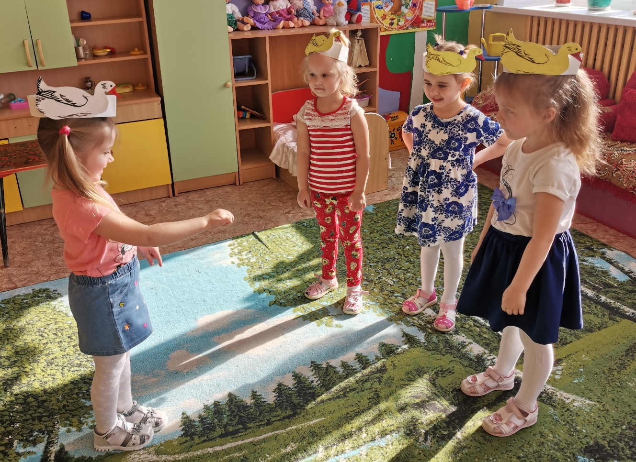
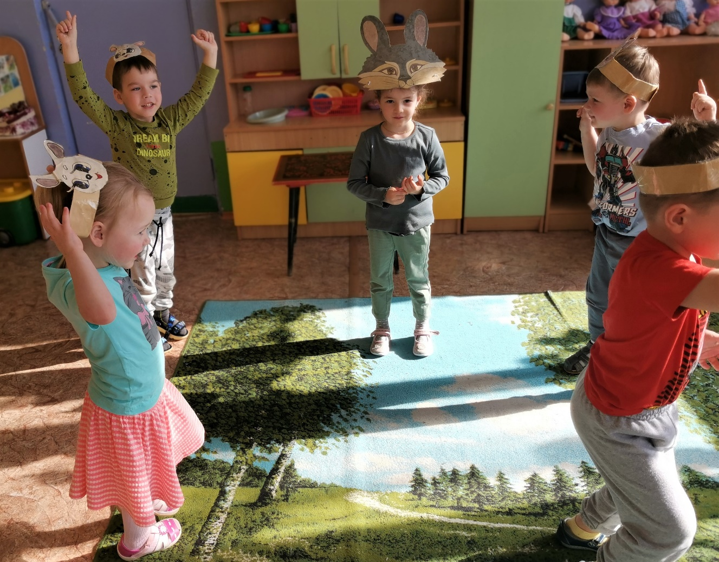
Дидактические игры: «Уточка с утятами, Зайчиха с зайчатками»

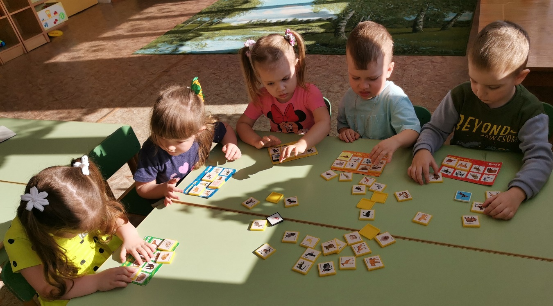
Дидактическая игра: «Чей малыш»
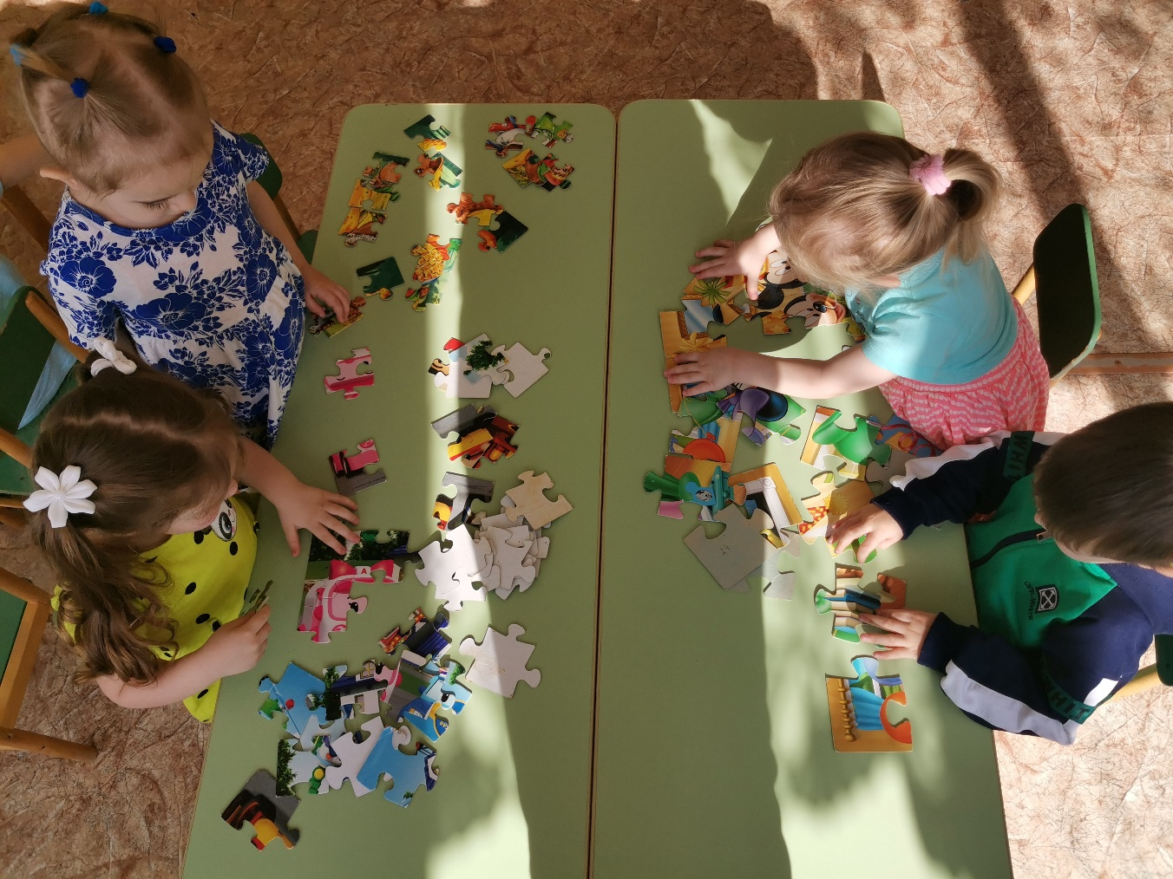
Дидактич иигра; «Собери картинку про семью»

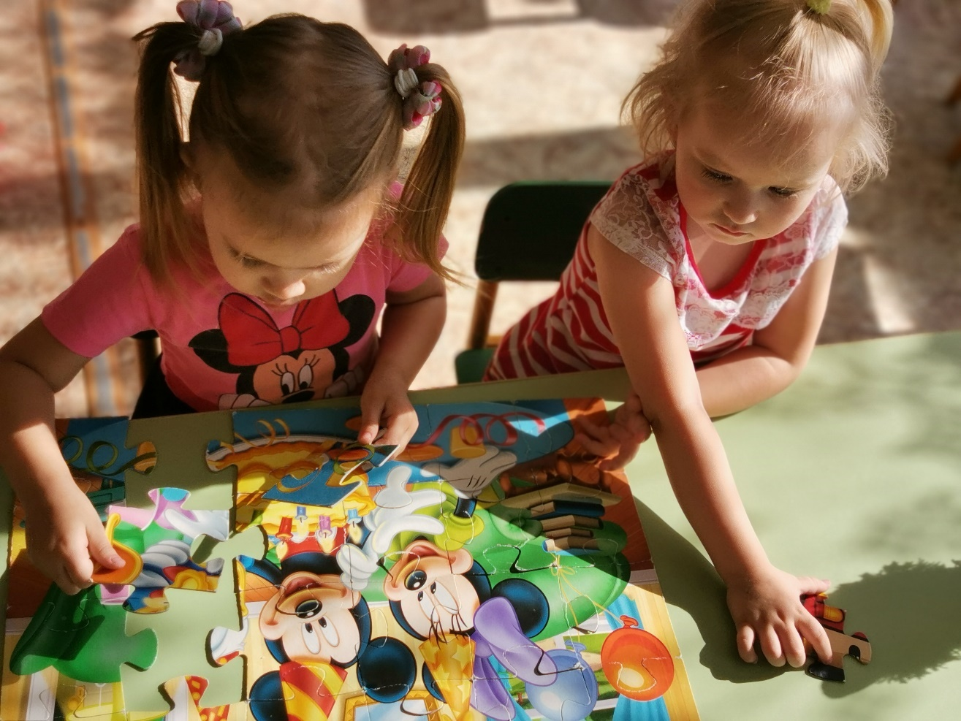
Игра в пазлы: «День рождение у Мике»
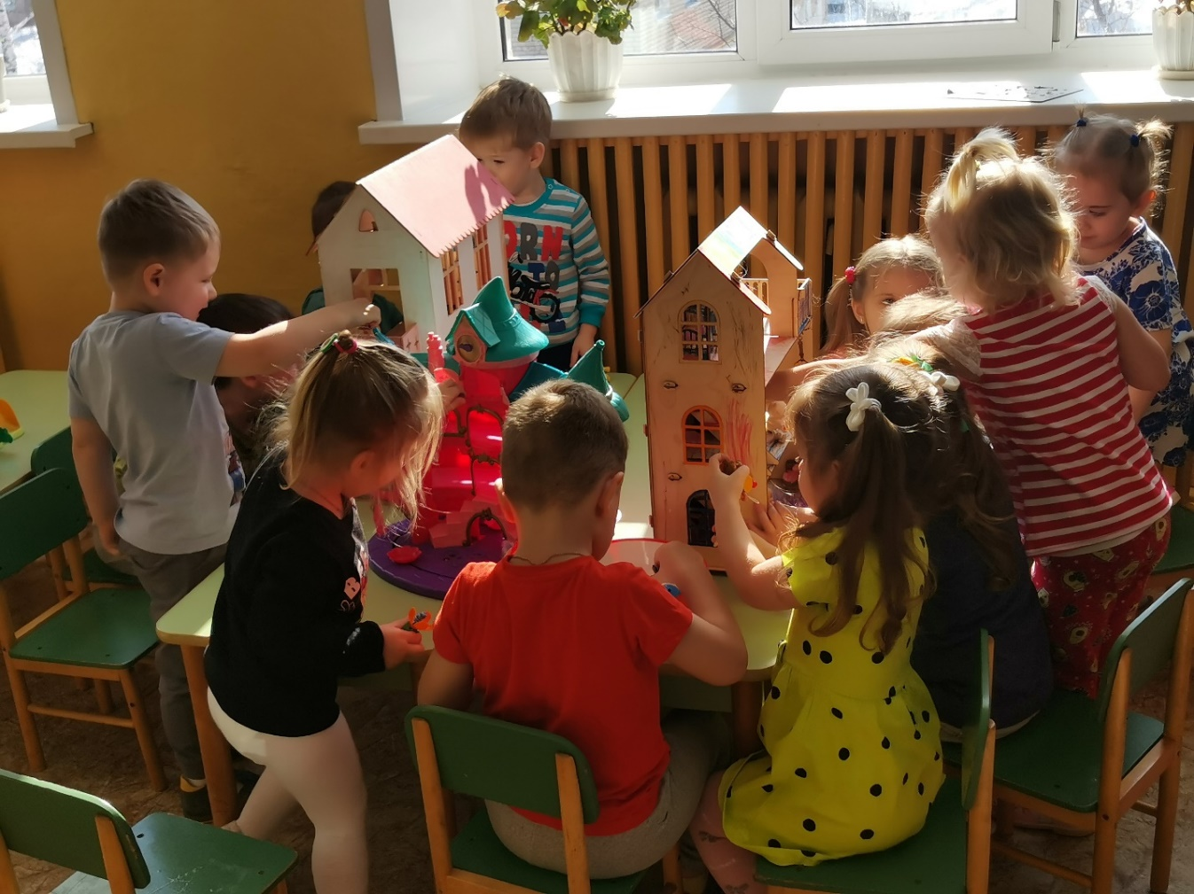
Сюжетно ролевая игра: «Мой дом»

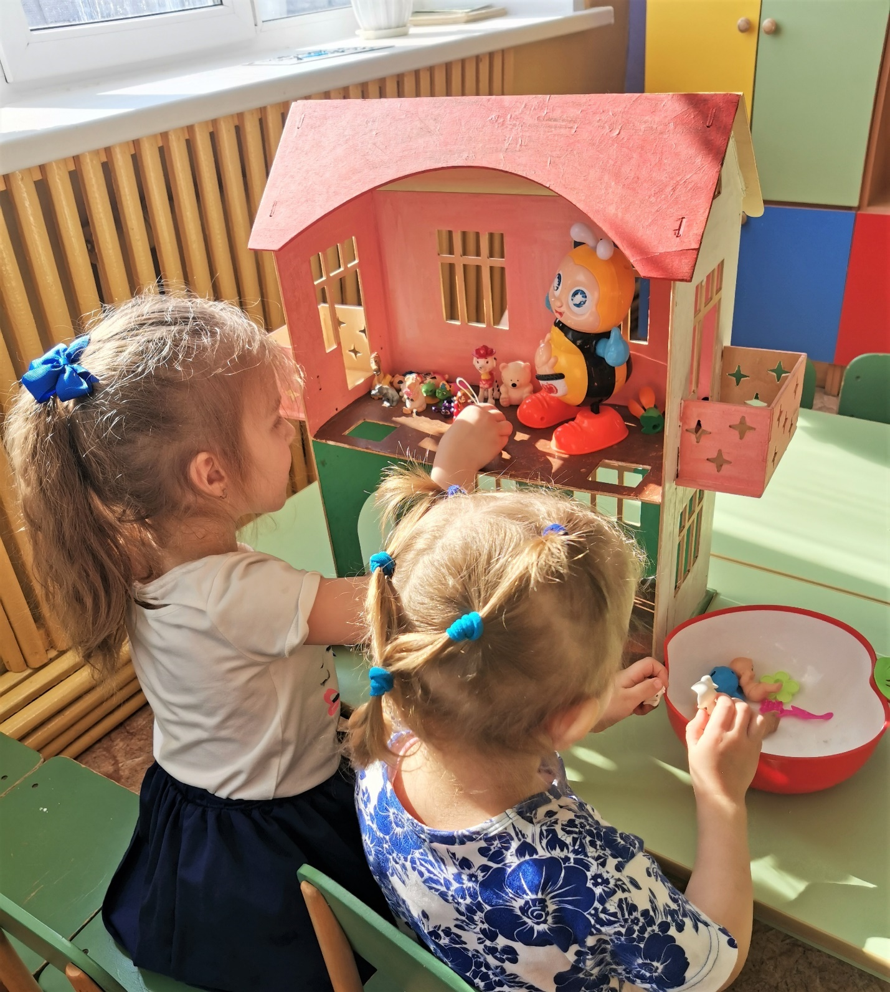
Сюжетно ролевая игра: «Мой дом»

